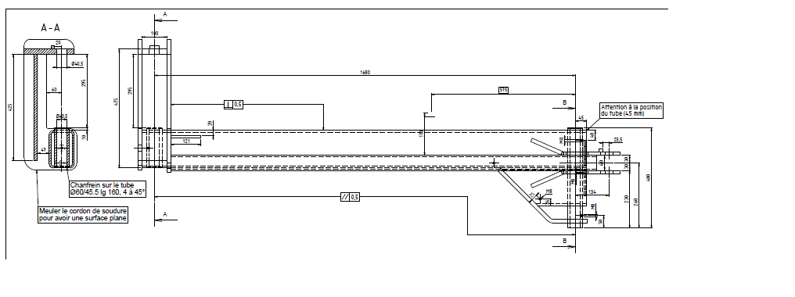
Chanfrein sur le tube Ø60/45.5 lg 160, 4 а 45° | Фаска на трубі Ø60/45.5 довжина 160, 4 до 45°
Meuler le cordon de soudure pour avoir une surface plane | Відшліфуйте зварний шов, щоб одержати плоску поверхню
Attention à la position du tube (45 mm) | Зверніть увагу на положення трубки (45 мм)

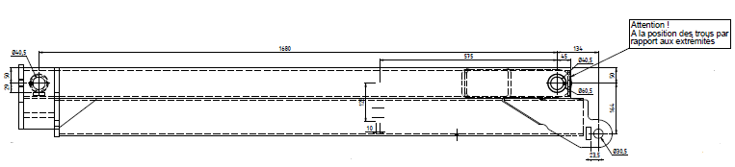
Attention ! A la position des trous par rapport aux extrémités | Увага! У положенні отворів відповідно до кінцівок

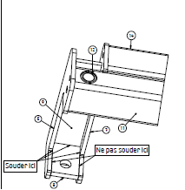
Souder ici | Припаяти тут
Ne pas souder ici | Тут не паяти
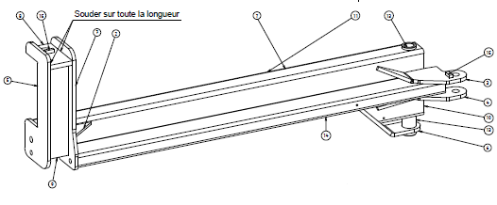
Souder sur toute la longueur | Паяти по всій довжині

Ce plan annule et remplace № 6073/2001 - Ind L - Цей план скасовує та замінює № 6073/2001 - Ind L
Tolérance générale + 1mm ou - 1mm sur les longueurs | Загальні допустимі межі + 1 мм або - 1 мм по довжині
Tolérance générale + 0.25mm ou - 0.25mm dur les diamètres | Загальні допустимі межі + 0,25 мм або - 0,25 мм по діаметру
Tolérance générale + 0.25mm ou - 0.25mm de positionnement | Загальні допустимі межі + 0,25 мм або - 0,25 мм позиціонування
Soudures continues epaisseur 8m00 (sauf specification) | Непреривна товщина зварних швів 8 м00 (якщо не зазначено інше)

15 | 2 |  | Pat 40x12 |  |  |  | 0.1 кг | 460 |  | PLA04006
14 | 1 |  | Прямокутна трубка 120х60х6 |  | 1700 мм |  | 25,7 кг | S235 |  | TUB00017
13 | 1 |  | Кругла трубка Ø60х40.5 |  | 400 мм |  | 4,8 кг | Е355 |  | TUB00067
12 | 1 |  | Кругла трубка Ø60х40.5 |  | 160 мм |  | 1,9 кг | Е355 |  | TUB00067
11 | 1 |  | Прямокутна трубка 150х100х8 |  | 1775 мм |  | 49,1 кг | S355 |  | TUB00021
10 | 1 |  | Прямокутна трубка 150х100х8 |  | 345 мм |  | 7,2 кг | S355 |  | TUB00021
9 | 1 |  | Плата 100х15 S355 |  | 425 мм |  | 5,0 кг | S355 |  | PLA10006
8 | 1 |  | Плата 100х20 S355 |  | 200 мм |  | 2,9 кг | S355 |  | PLA10004
7 | 1 |  | Листовий метал 225х533 важіль |  |  |  | 7,1 кг | S355 |  | TOL15002 |  | LAS00687
6 | 1 |  | Листовий метал 1590х436 важіль підсилення |  |  |  | 4,2 кг | S355 |  | TOL15002 |  | LAS00681
5 | 1 |  | Листовий метал 15210х524 – важіль |  |  |  | 8,4 кг | S355 |  | TOL15002 |  | LAS00673
4 | 1 |  | Листовий метал 15159x366зігнутий GA |  |  |  | 3,7 кг | S355 |  | TOL15002 |  | LAS00672 GA
3 | 1 |  | Листовий метал 15159х366 зігнутий DR |  |  |  | 3,7 кг | S355 |  | TOL15002 |  | LAS00672 DR
2 | 1 |  | Листовий метал 10 93х121 - кутовий |  |  |  | 0,5 кг | S355 |  | TOL10020 |  | LAS00670
1 | 2 |  | Листовий метал 05 82х100- заглушка |  |  |  | 0,3 кг | S355 |  | TOL05022 |  | LAS00669
№ п/п | КІЛЬКІСТЬ |  | ВИЗНАЧЕННЯ |  | ДОВЖИНА |  | ВАГА | МАТЕРІАЛ |  | Посилання |  | Посилання В.Е.
КІВОНЬ |  |  | 70500 ЖЮССЕ – Тел: 03.84.68.04.00 – Факс: 03.84.92.26.59  http://www.quivogne.fr
1:5 |  | A1 | Цей план є власністю КІВОНЬ, його не можна копіювати або передавати без письмового дозволу. |  |  |  |  |  |  |  | Креслення здійснене:  DT  30/03/2001
 |  | A1 | Загальні допустимі норми, відповідно до стандартів NF EN 22768 / ISO 2768 - mK |  |  |  |  |  |  |  | Перевірено: 01/07/2015
/рисунок/ |  |  | ROLLMOT - ROLLMAX
Колір поверхні  - |  |  | Лівий важіль- Rollmot 8 m 30
Оздоблення  - |  |  | BRA00205 | Індикатор: L |  | Код КІВОНЬ: BRA00205 |  |  | Вага: 124,8 кг

Індикатор | Модифікація | Дата | Виконавець:
A | Арматурний кронштейн 80x80 товщина = 10 | 11/09/03 | DT
B | Позначка 10 у листовому металі товщина=6 мм (82x82) замість плоскої 80x8 довжина 82 | 15/06/2006 | DT
C | Позначка 10 у листовому металі товщина=6 мм (82x82) замість плоскої 80x8 довжина 82 | 08/12/2006 | DT
D | Шаблон листового металу оп.5 і оп. 6 | 18/03/2011 | DT
F | Зміна розмірів і положення опорних пластин7 | 21/03/2011 | DT
G | Змінити частину Оп.14 | 28/03/2011 | DT
H | Змінити деталь оп10+ ПОКАЗАННЯ НА ЗВАРЮВАННЯ | 20/04/2012 | DT
I | Модифікація трубки в SG50 | 20/02/2013 | RG
J | Модифікація листів | 05/03/2013 | DD
K | Модифікація листового металу та оновлені труби | 11/03/2014 | R.M.
L | Модифікація пластини оп 5 (коефіцієнт 120 замість 116) | 01/07/2015 | DT

